出國報告 (出國類別: 研究)

赴韓國照護並接回我國感染
H1N1新型流感確診學生
任務報告

服務機關：衛生署疾病管制局 第二分局
姓名職稱：鄒宗珮 醫師、李莉燕 專員
派赴國家：韓國
出國期間：民國 98 年8月 19日至 8月 20 日
報告日期：民國 98 年 10 月 15 日

目錄
頁碼
摘要 1
目的 2
過程 3
心得 4
建議 4
附件 5

摘 要
新竹縣市赴韓管弦樂參訪團師生一行，於民國98年8月12日至19日於韓國濟州島參加國際管樂節活動。因其中有數位團員遭韓國衛生單位通報為H1N1新型流感陽性病例，全團被韓國當局安置隔離，經本局與外交部協調後，基於關懷旅外國人與疾病防制，派遣防疫醫師鄒宗珮及檢疫官李莉燕專員攜帶有藥物、外科口罩、衛教單張及傳染病防制調查表等物資，搭乘復興航空專機GE861及GE865前往韓國濟州島將全團237名師生接回台灣。入境前並於候機室執行定泊檢疫措施，有症狀者給予就醫敬告單並將相關資料轉知縣市衛生局進行後續追蹤處理。

目 的
1. 確保我國旅外民眾之人身安全及待遇。
2. 照護患病學生並給予衛教，以降低此團體疫情之衝擊。

過 程
1. 八月十七日(星期一)
本局於晚間獲報，我國一學生團體(包括國立師範大學、新竹縣二重國中、新竹市光華國中三校師生及家屬共237人)於八月十二至十九日赴韓國濟州島參加國際管樂節活動。因陸續有學生確認感染新型流感，故遭韓國衛生單位集中於某旅館區隔管理，依規定無法按原定日期搭機返國，且感染人數似有持續增加趨勢。學生家長進線本局防疫專線，除對學生當前健康狀況表達憂心外，亦擔心我國國民是否遭韓方不平等對待。
2. 八月十八日(星期二)
本人於下午兩點三十分接獲分局長通知，將奉派前往濟州島了解韓方對我國學生團疫情之處置，除表達我國政府對旅外國民關心外，另需與韓國疾病管制局官員溝通相關防疫政策。由於事發突然且緊急，長官指示應儘速前往。經查航班時刻表，我國桃園機場飛航濟州島機場為包機制，僅周三及周六有固定航班各一班，隨即委託旅行社代定周三去程及周六回程機位，並預定三晚飯店住宿。當天旅行社承辦人員回覆目前飯店均無空房，會繼續嘗試訂房。
當天傍晚一層長官告知韓國學生團家屬正透過各種管道設法安排包機赴韓，將所有學生一次接回，但至晚間八點為止無法確定包機是否能順利成行，故請示長官後仍保留原本來回班機機位及旅館訂房，以便在最短時間內到達濟州島。同時與外交部駐韓人員連絡，有一名駐首爾代表處秘書於當天已達濟州島處理相關事宜，本人告知將會於隔日(八月十九日)搭機前往濟州島，希望協助當地安頓及與韓方聯繫事宜。該秘書表示其將於隔日離開濟州島，相關事宜可請當地旅行社協助。
3.八月十九日(星期三)
當日早上八點半參加局長主持之電話會議，會議中局長指示本案處理原則以搭包機往返為優先，但包機相關事宜尚須與航空公司及家屬協調。並指示本人與復興航空聯繫，提供感控相關諮詢。至於團員抵台後是否執行定泊檢疫，則由本分局全權負責處裡。
電話會議後與復興航空聯繫，復興告知目前仍未決定包機是否成行，且對機組員及機上感控措施提出疑問並要求書面回覆。本人除在電話中予以解釋外，另由本分局正式發文予航空公司以消除其疑慮(如附件一)。至當天中午十二點為止，復興航空回覆已了解本局相關感控措施建議，內部會議仍在進行中，需至下午兩點半以後才能對包機是否成行及飛航時間做出決定。此時為確保防疫醫師能儘速抵達濟州島，仍保留八月十九日去程及八月二十二日回程機位及旅館訂房，以便當包機無法成行時能執行原訂計畫。
下午近三點，復興航空告知將有兩架包機於晚間六時及六時三十分別飛往濟州島，預定接完學生後於當晚先後返國，並向本局詢問隨機人員名單。本分局長決定加派一名檢疫官李莉燕專員隨行，與本人各負責一架包機，並以有症狀及確診學生共乘一機，無症狀學生共乘一機為原則，以減少交叉感染。
同時本分局開始準備需攜往濟州島之防疫物資，包括口罩、克流感、衛教單張等，並前往停機坪實地視察定泊檢疫動線及安排當天值班同仁人力。並與外交部駐韓代表連絡，請求代為詢問韓方對我國學生團體之處置及診斷依據。
第一架包機(GE861)於傍晚六點從桃園機場起飛，本人與李莉燕專員一同搭乘前往濟州島機場，第二架包機(GE865)則於約半小時候後起飛，機上僅有航空公司機組員。本人與李專員於抵濟州島機場後即在候機室等候，約一個小時後分別登上兩班包機，先與空服人員溝通乘客登機流程及機上衛教相關事宜，於約一小時後學生團體遊覽車陸續抵達停機坪，分別上機。
學生團體依本局規劃，無症狀者與李專員同機先行，有症狀者及少數無症狀者則與本人同機，於半小時後起飛。在機上有症狀者坐位(靠近機尾)與無症狀者間相隔五排。登機後除透過機上廣播系統宣佈衛教措施、機場定泊檢疫動線外，並發給每位學生或家長通知書(如附件二)及健康申報表各一張，指導其完成健康申報表之填寫。本人所搭乘之包機，於航程中即有多名學生有發燒等不適症狀，在空服人員協助下一一完成處理。
同時間二分局檢疫同仁於定泊檢疫停機坪(B2、B3)完成佈置，總局並派有黃頌恩醫師、蘇家彬醫師及蔡懷德醫師三名防疫醫師前來支援看診。
4. 八月二十日(星期四)
第一架包機於凌晨零點零四分抵桃園機場，第二架包機則於凌晨零點二十三分抵達。本分局於定泊檢疫停機坪設置攜帶式紅外線發燒篩檢，並由檢疫同仁協助回收健康申報表，防疫醫師看診有症狀者，等候看診之有症狀者也予以分區隔離(見附圖一至三)。全團237名學生、家長及老師中，無症狀且通過發燒篩檢者共142名循正常入境程序入境。有症狀者共95名，其中17名體溫異常、16名於韓國被確診為H1N1，經防疫醫師看診後一一給予衛教，確診者均有韓方所開立之克流感藥物，故囑其繼續服用。另有30名給予24小時就醫敬告單，之後將相關資料轉知縣市衛生局進行後續追蹤處理，檢疫措施於本日清晨二時許結束。據各縣市衛生局回報顯示，所有團員均順利康復，無併發重症或後遺症。

心 得
本次任務事出突然，然由於攸關我國國民之健康與生命安全及國際關係，本局同仁無不全力配合。從總局至分局整體動員能力與外交部之協助，是本次任務能順利完成之最主要因素。
建 議
1. 值此國際旅遊及交流日漸頻繁之今日，應加強衛教以增進國人對傳染病之認識。
2. 維持本局與各國之良好互動以增進國際合作。

附件一、致航空公司檢疫說明書
致 貴航空公司：
我國H1N1新型流感之防制政策，已由邊境防堵改為減災，著重重症防制，故已於6月19日修正為除重症外已不再列法定傳染病。因此機場檢疫措施對於單純感染H1N1新型流感之旅客，不會予留置或後送就醫。
有關新竹縣市赴韓管弦樂參訪團師生一行，因其中有數位團員遭韓國衛生單位通報為H1N1新型流感陽性病例，目前全團於韓國安置隔離中，本局基於關懷旅外國人與疾病防制，先派防疫醫師前往韓國濟州瞭解狀況，攜帶有藥物、外科口罩、衛教單張及傳染病防制調查表等物資，給予必要之協助。
有關航機搭載該等旅客之防護建議：
一、將旅客分為無症狀、有症狀及與通報有H1N1新型流感症狀者三類，依據機上空調設施及流向，對有症狀及與通報有H1N1新型流感症狀者的旅客請其戴上口罩盡量安排於機尾最後端座位為原則，並與其他無症狀的旅客之間間隔三排空位。
二、其它無症狀旅客如有需要亦將發給平面口罩配戴。
三、機組人員配戴一般平面口罩及戴手套即可。

入境檢疫作為：
本次檢疫措施將循平時呼吸道症狀旅客檢疫SOP作處理（不另訂SOP）。
惟考量該團體人數達兩百餘人且多為青少年，為表達政府關懷及照護，並避免影響原先檢疫動線及其他入境旅客，故本次相關檢疫作為將移至候機室實施。
旅客入境下機的方式將以無症狀者先下機、其次為有症狀者，最後下機者為有通報H1N1新型流感症狀者，以20-25人為一批，逐批下機進行檢疫。
對無症狀且通過發燒篩檢者立即放行循正常入境程序入境，對有症狀者或有通報H1N1新型流感症狀者將引導至醫師診察區，進行看診，看診後本局會依SOP將相關資訊轉知縣市衛生局進行後續追蹤處理。
機組人員入境後無特殊檢疫、防疫限制。

行政院衛生署疾病管制局第二分局

附件二、致返國旅客檢疫說明書
我國H1N1新型流感之防制政策，已由邊境防堵改為減災，著重重症防制，故已於6月19日修正為除重症外已不再列法定傳染病。因此機場檢疫措施對於單純感染H1N1新型流感之旅客，不會予留置或後送就醫。
有關新竹縣市赴韓管弦樂參訪團師生一行，因其中有數位團員遭韓國衛生單位通報為H1N1新型流感陽性病例，目前全團於韓國安置隔離中，本局基於關懷旅外國人與疾病防制，先派防疫醫師前往韓國濟州瞭解狀況，攜帶有藥物、外科口罩、衛教單張及傳染病防制調查表等物資，給予必要之協助。

入境檢疫作為：
本次檢疫措施將循平時呼吸道症狀旅客檢疫SOP作處理（不另訂SOP）。
惟考量該團體人數達百人且多為青少年，為表達政府關懷及照護，並避免影響原先檢疫動線及其他入境旅客，故本次相關檢疫作為將移至候機室實施。
旅客入境下機的方式將以無症狀者先下機、其次為有症狀者，最後下機者為有通報H1N1新型流感症狀者，以20-25人為一批，逐批下機進行檢疫。
對無症狀且通過發燒篩檢者立即放行循正常入境程序入境，對有症狀者或有通報H1N1新型流感症狀者將引導至醫師診察區，進行看診，看診後本局會依SOP將相關資訊轉知縣市衛生局進行後續追蹤處理。

行政院衛生署疾病管制局第二分局

附圖一、攜帶式紅外線體溫儀
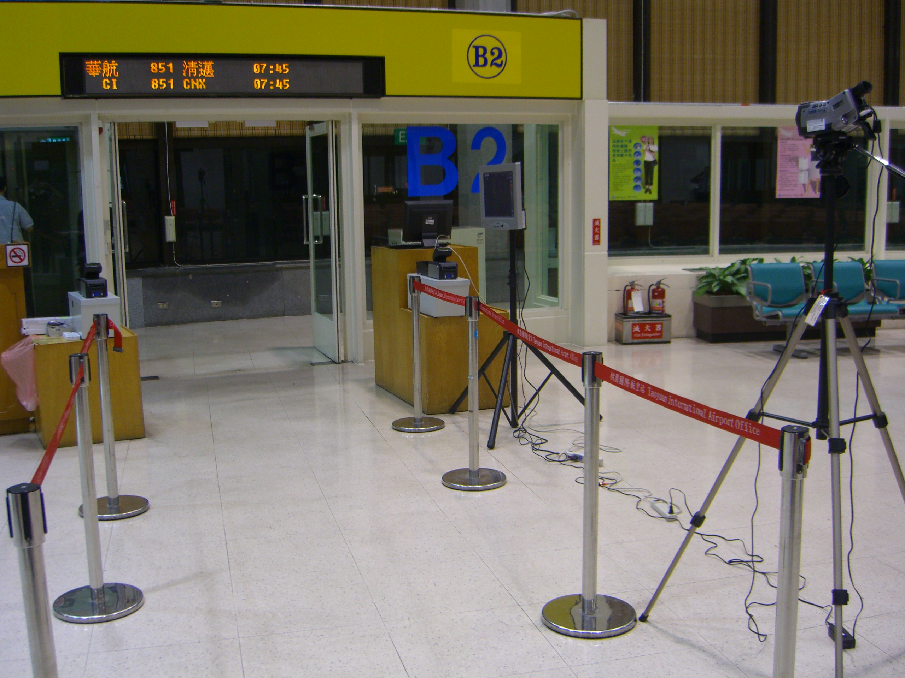

附圖二、看診動線
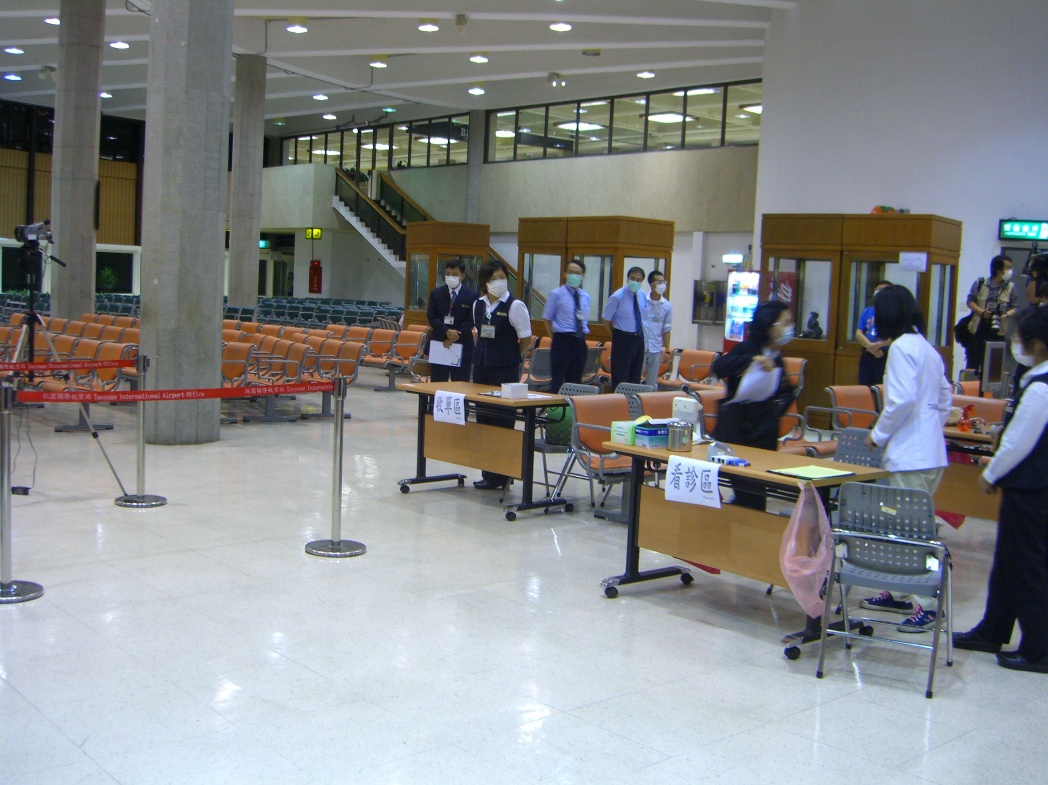

附圖三、看診及候診情形
